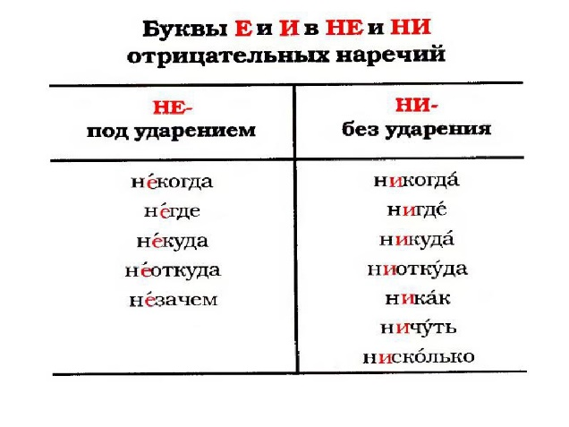

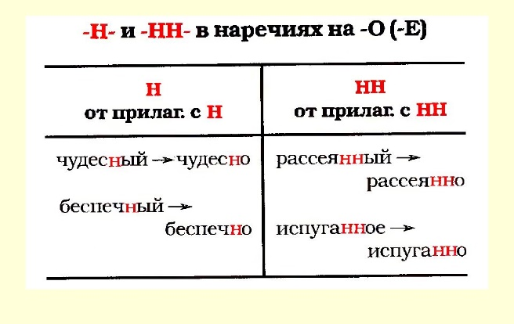 | 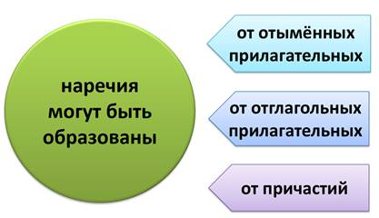

Пример. |  | Объяснение правописания орфограммы. | Следует различать сочетания ни один (‘никто’) и не один (‘много’); ни разу (‘никогда’) и не раз (‘часто’). Частица ни (усилительная) употребляется в таком случае при отрицании у сказуемого; ср.: Ни один мускул не дрогнул на его лице. – Не одна во поле дороженька пролегла; Я ни разу не видел этого человека. – Я не раз видела этого человека; а также: Не один я (многие) пришёл к этой опасной работе (М.С. Пришвин).
Встретили дружелюб…о. |  | Встретили дружелюбно.  Образовано от прилагательного дружелюбный, пишется Н.
Пример. | Объяснение правописания орфограммы.
Смотрел испуга…о. | Смотрел испуганно.  Образовано от причастия испуганный (от глагола совершенного вида – испугать), пишется НН.
Пример. | Объяснение правописания орфограммы.
Поступил необдума…о | Поступил необдуманно.  Образовано от причастия необдуманный (от глагола совершенного вида – обдумать), пишется НН.

Торжественный (прилаг.) — торжественно (нареч.).
Пустынный (прилаг.) — пустынно (нареч.).
Искусный (прилаг.) — искусно (нареч.).
Заслуженный (прич.) — заслуженно (нареч.).
Обдуманный (прич.) — обдуманно (нареч.).

Искусстве…ый
Взволнова…ый
Тума…ый
Интерес…ый
Испуга…ый
Груст…ый

- Мальчик рассеянно смотрел по сторонам. Среди лесов рассеяно много одиноких охотничьих домиков. В последние дни девочка невнимательна, рассеянна. 2. Друзья переглянулись разочарованно и уныло. Сестра была разочарована, узнав, что подруга не принесла ей книгу. 3. Мать удивленно посмотрела на сына. Большинство присутствующих было удивлено словами девочки. 4. После вчерашней бури море взволновано. Лицо девушки было взволнованно. Мой спутник говорил горячо и взволнованно.
Словарные диктанты.
Бешено мчаться; поступать обдуманно; бороться отчаянно; явиться нежданно-негаданно; ударить нечаянно; сделано искусно; вскрикнуть испуганно; поступить ветрено; слушать сосредоточенно; слушать рассеянно; говорить взволнованно.
Взволнованный разговор; дети взволнованы случившимся; голоса были резки и взволнованны; поведение необдуманно и несерьезно; планы не обдуманы; отвечал обдуманно; речи звучали проникновенно; речи проникновенны и торжественны; выглядел торжественно; не уверены в победе; говорил неуверенно; ягоды подавлены в корзине; спросил удивленно; удивлены поведением товарища; оскорбить незаслуженно; такое отношение к нему не заслужено им; сделать намеренно; намерены были устроить привал; слушал заинтересованно; заинтересованы в продолжении экспедиции; малышка обижена братом; говорил обиженно; вздохнуть облегченно; ухаживать преданно; предано забвению; рискованный трюк; поступать рискованно.

Задание: перепишите текст, найдите в тексте наречия, в которых есть орфограмма «Н/НН в наречиях на -о/-е» выпишите их, напишите слова, от которого эти наречия образованы, напишите часть речи этих слов.  Найдите предложение (я) с обособленным определением, дайте его характеристику (НАПР.: Повест., невоскл, двусост, простое/сложное, осложнено (чем?))  С наступлением зимних н..чей станови(т, ть)ся тревожно на душе. Сквозь темень, рано опускающуюся на тундру, ухом взв..лнованно улавливаешь какие-то (не)обычные ш..рохи. По ночам эти таинственные звуки (не)дают покоя собакам, пр..вязанным в разных углах чума. Хозяева просыпаются на их лай, успокаивают, долго прислушиваются. Дети испуганно жмутся друг к другу… Действительно, лайки не ошиблись: где-то слышны едва уловимые, непонятные ш..рохи. Хозяйки родовых огней озабоченно выглянут на улицу, встревоженно пр..слушаются… Тундра спит спокойным сном… | Задание: перепишите текст, найдите в тексте наречия, в которых есть орфограмма «Н/НН в наречиях на -о/-е» выпишите их, напишите слова, от которого эти наречия образованы, напишите часть речи этих слов.  Найдите предложение (я) с обособленным определением, дайте его характеристику (НАПР.: Повест., невоскл, двусост, простое/сложное, осложнено (чем?))  С наступлением зимних н..чей станови(т, ть)ся тревожно на душе. Сквозь темень, рано опускающуюся на тундру, ухом взв..лнованно улавливаешь какие-то (не)обычные ш..рохи. По ночам эти таинственные звуки (не)дают покоя собакам, пр..вязанным в разных углах чума. Хозяева просыпаются на их лай, успокаивают, долго прислушиваются. Дети испуганно жмутся друг к другу… Действительно, лайки не ошиблись: где-то слышны едва уловимые, непонятные ш..рохи. Хозяйки родовых огней озабоченно выглянут на улицу, встревоженно пр..слушаются… Тундра спит спокойным сном…
Задание: перепишите текст, найдите в тексте наречия, в которых есть орфограмма «Н/НН в наречиях на -о/-е» выпишите их, напишите слова, от которого эти наречия образованы, напишите часть речи этих слов.  Найдите предложение (я) с обособленным определением, дайте его характеристику (НАПР.: Повест., невоскл, двусост, простое/сложное, осложнено (чем?))  С наступлением зимних н..чей станови(т, ть)ся тревожно на душе. Сквозь темень, рано опускающуюся на тундру, ухом взв..лнованно улавливаешь какие-то (не)обычные ш..рохи. По ночам эти таинственные звуки (не)дают покоя собакам, пр..вязанным в разных углах чума. Хозяева просыпаются на их лай, успокаивают, долго прислушиваются. Дети испуганно жмутся друг к другу… Действительно, лайки не ошиблись: где-то слышны едва уловимые, непонятные ш..рохи. Хозяйки родовых огней озабоченно выглянут на улицу, встревоженно пр..слушаются… Тундра спит спокойным сном… | Задание: перепишите текст, найдите в тексте наречия, в которых есть орфограмма «Н/НН в наречиях на -о/-е» выпишите их, напишите слова, от которого эти наречия образованы, напишите часть речи этих слов.  Найдите предложение (я) с обособленным определением, дайте его характеристику (НАПР.: Повест., невоскл, двусост, простое/сложное, осложнено (чем?))  С наступлением зимних н..чей станови(т, ть)ся тревожно на душе. Сквозь темень, рано опускающуюся на тундру, ухом взв..лнованно улавливаешь какие-то (не)обычные ш..рохи. По ночам эти таинственные звуки (не)дают покоя собакам, пр..вязанным в разных углах чума. Хозяева просыпаются на их лай, успокаивают, долго прислушиваются. Дети испуганно жмутся друг к другу… Действительно, лайки не ошиблись: где-то слышны едва уловимые, непонятные ш..рохи. Хозяйки родовых огней озабоченно выглянут на улицу, встревоженно пр..слушаются… Тундра спит спокойным сном…
Задание: перепишите текст, найдите в тексте наречия, в которых есть орфограмма «Н/НН в наречиях на -о/-е» выпишите их, напишите слова, от которого эти наречия образованы, напишите часть речи этих слов.  Найдите предложение (я) с обособленным определением, дайте его характеристику (НАПР.: Повест., невоскл, двусост, простое/сложное, осложнено (чем?))  С наступлением зимних н..чей станови(т, ть)ся тревожно на душе. Сквозь темень, рано опускающуюся на тундру, ухом взв..лнованно улавливаешь какие-то (не)обычные ш..рохи. По ночам эти таинственные звуки (не)дают покоя собакам, пр..вязанным в разных углах чума. Хозяева просыпаются на их лай, успокаивают, долго прислушиваются. Дети испуганно жмутся друг к другу… Действительно, лайки не ошиблись: где-то слышны едва уловимые, непонятные ш..рохи. Хозяйки родовых огней озабоченно выглянут на улицу, встревоженно пр..слушаются… Тундра спит спокойным сном… | Задание: перепишите текст, найдите в тексте наречия, в которых есть орфограмма «Н/НН в наречиях на -о/-е» выпишите их, напишите слова, от которого эти наречия образованы, напишите часть речи этих слов.  Найдите предложение (я) с обособленным определением, дайте его характеристику (НАПР.: Повест., невоскл, двусост, простое/сложное, осложнено (чем?))  С наступлением зимних н..чей станови(т, ть)ся тревожно на душе. Сквозь темень, рано опускающуюся на тундру, ухом взв..лнованно улавливаешь какие-то (не)обычные ш..рохи. По ночам эти таинственные звуки (не)дают покоя собакам, пр..вязанным в разных углах чума. Хозяева просыпаются на их лай, успокаивают, долго прислушиваются. Дети испуганно жмутся друг к другу… Действительно, лайки не ошиблись: где-то слышны едва уловимые, непонятные ш..рохи. Хозяйки родовых огней озабоченно выглянут на улицу, встревоженно пр..слушаются… Тундра спит спокойным сном…
Задание: перепишите текст, найдите в тексте наречия, в которых есть орфограмма «Н/НН в наречиях на -о/-е» выпишите их, напишите слова, от которого эти наречия образованы, напишите часть речи этих слов.  Найдите предложение (я) с обособленным определением, дайте его характеристику (НАПР.: Повест., невоскл, двусост, простое/сложное, осложнено (чем?))  С наступлением зимних н..чей станови(т, ть)ся тревожно на душе. Сквозь темень, рано опускающуюся на тундру, ухом взв..лнованно улавливаешь какие-то (не)обычные ш..рохи. По ночам эти таинственные звуки (не)дают покоя собакам, пр..вязанным в разных углах чума. Хозяева просыпаются на их лай, успокаивают, долго прислушиваются. Дети испуганно жмутся друг к другу… Действительно, лайки не ошиблись: где-то слышны едва уловимые, непонятные ш..рохи. Хозяйки родовых огней озабоченно выглянут на улицу, встревоженно пр..слушаются… Тундра спит спокойным сном… | Задание: перепишите текст, найдите в тексте наречия, в которых есть орфограмма «Н/НН в наречиях на -о/-е» выпишите их, напишите слова, от которого эти наречия образованы, напишите часть речи этих слов.  Найдите предложение (я) с обособленным определением, дайте его характеристику (НАПР.: Повест., невоскл, двусост, простое/сложное, осложнено (чем?))  С наступлением зимних н..чей станови(т, ть)ся тревожно на душе. Сквозь темень, рано опускающуюся на тундру, ухом взв..лнованно улавливаешь какие-то (не)обычные ш..рохи. По ночам эти таинственные звуки (не)дают покоя собакам, пр..вязанным в разных углах чума. Хозяева просыпаются на их лай, успокаивают, долго прислушиваются. Дети испуганно жмутся друг к другу… Действительно, лайки не ошиблись: где-то слышны едва уловимые, непонятные ш..рохи. Хозяйки родовых огней озабоченно выглянут на улицу, встревоженно пр..слушаются… Тундра спит спокойным сном…

